Конвертирование видео файлов в формат Flash Video (flv) средствами Macromedia Flash MX 2004 Professional.

Цель:
В этом уроке вы узнаете, как видеофайл в формате “avi” или “mov” преобразовать в формат “flv”, с целью вставки его во Flash MX 2004.
Задача:
Видеофайл “speedes.avi” преобразовать в формат “flv”, используя встроенные возможности Flash MX 2004 Professional.

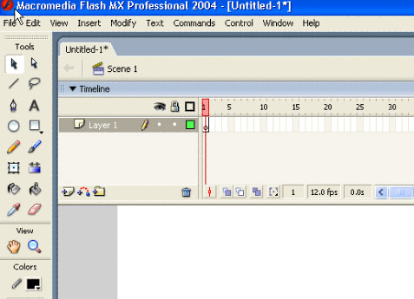
В меню файл выберите сначала пункт Import и далее Import to Stage.

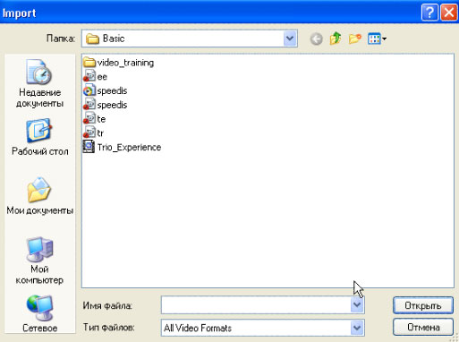
В открывшемся окне, в списке Тип Файлов, укажите подходящий формат. Например пункт All Video Formats. Далее укажите импортируемый файл.

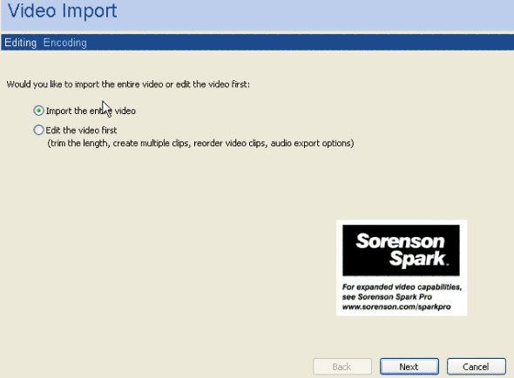
Если есть необходимость в предварительном редактировании, укажите Edit the video first. В противном случае, указывайте Import the Entire video.

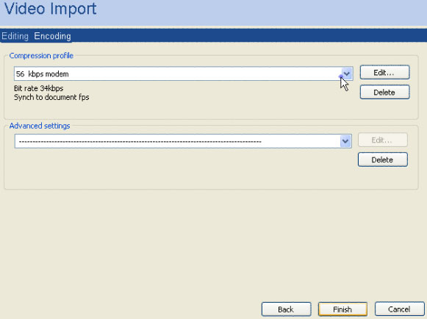
В открывшемся окне Encoding, используйте либо существующий Compression profile, либо создайте новый при помощи пункта Create new profile.

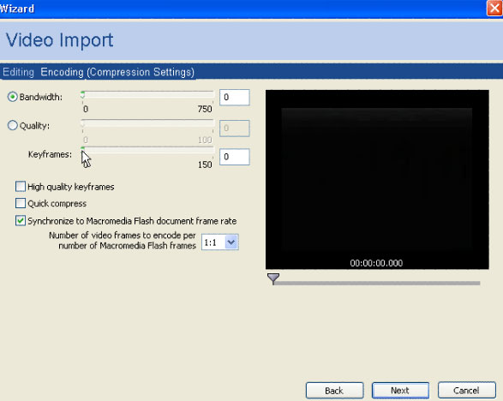
В открывающемся окне Compression Setting задайте параметры сжатия. Можно задать ограничения по пропускной способности (Bandwidth) или определить качество графики (Quality). Следует также задать количество ключевых кадров (Keyframes). Если размеры конвертированного файла непринципиальны, можно выбрать опцию Quick compress. В Number of video frames to encode per number of Macromedia Flash frames можно изменить параметры синхронизации с Flash. Рекомендуется вариант 1:1.

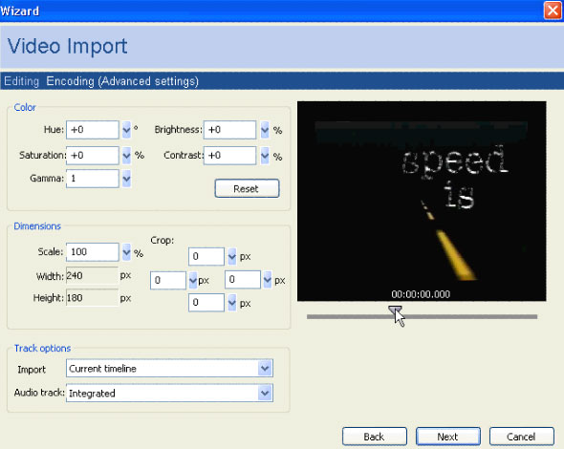
Теперь в Advanced Settings можно задать дополнительные параметры импорта. Если не устраивает ни один из существующих профилей, укажите Create new profile.

Для того, чтобы сделать результаты изменений наглядными, установите головку воспроизведения фильма на любой тестовый кадр.
В группе Color можно задать тон(оттенок) при помощи бегунка Hue, насыщенность (Saturation), гамму (Gamma), яркость (Brightness) и контрастность (Contrast). Для восстановления значений по умолчанию кликните Reset.
При желание, можно масштабировать изображение (Scale) или обрезать (Corp).
В Import можно указать, будет ли видео импортироваться непосредственно на Timeline, Movie Clip или Graphic symbol. Отдельно можно указать опции импорта аудио (Audio track).
Далее щелкните Next для возврата в окно Encoding.
Когда все параметры импорта заданы, кликните Finish.
Далее начинается процесс импорта файла. В появившемся окне следует указать Yes, чтобы продолжить процесс импорта.

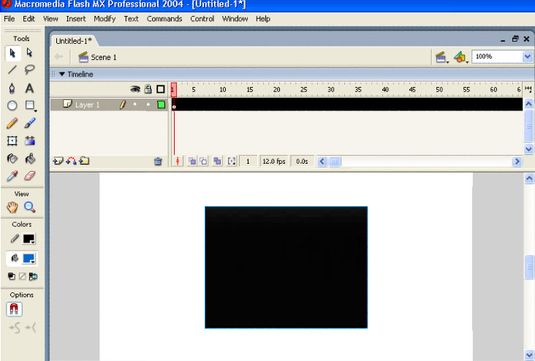
После окончания процесса импорта можно сохранить конвертированный flv файл на диске. Чтобы добраться до импортированного видео, помещенного в библиотеку, надо в меню Window выбрать пункт Library. В появившемся окне библиотеки выделить соответствующее видео. К контекстном меню выберите Properties. В появившемся окне Properties кликните Export.
Откроется окно Export FLV. Введите имя экспортируемого файла и кликните Сохранить.
Создание FLV файла на этом закончено.

